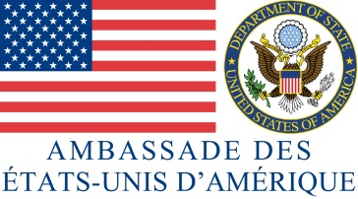
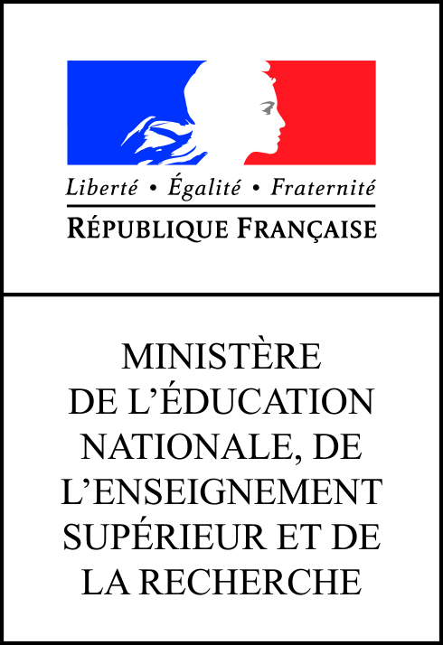

Sous le Haut Patronage de Madame Najat Vallaud-Belkacem, ministre de l’éducation nationale, de l’enseignement supérieur et de la recherche et en partenariat avec l’Ambassade des États-Unis d’Amérique en France, le programme éducatif Ocean Challenge Live! est ouvert aux écoles et établissements français.
Ocean Challenge Live! a été créé par le navigateur Rich Wilson à l’occasion du prochain Vendée Globe, course à la voile autour du monde en solitaire et sans escales. Surnommé « l’Everest des mers », le Vendée Globe est considéré comme la course à la voile la plus ambitieuse, un événement unique créé par le français Philippe Jeantot en 1989.
Avec le programme Ocean Challenge Live!, Rich associe des jeunes du monde entier à son aventure (250 000 à ce jour aux Etats-Unis, en Chine et à Taiwan) et permet aux professeurs intéressés par le programme de suivre un événement sportif majeur tout en développant pendant un semestre les connaissances en sciences, mathématiques, anglais, histoire-géographie de leurs élèves. Ce projet sportif, éducatif et ludique est un précieux outil pour développer la curiosité intellectuelle des jeunes, leur donner l’envie de dépasser leurs limites, les ouvrir sur le monde et sa diversité et rassembler autour d’une aventure qui promeut des valeurs communes à nos deux pays : la loyauté, le respect, le contrôle et le dépassement de soi.
Ainsi, pendant un semestre, via Internet, les élèves pourront suivre la progression du bateau dans la course, poser des questions en direct à Rich Wilson ou interroger des experts américains et français tel que le Capitaine de l’Hermione Yann Cariou ainsi que d’autres navigateurs français (Tanguy de Lamotte, Kito de Pavant, Eric Bellion). Ils pourront aussi visionner des photos et des vidéos.
Un guide de l’enseignant a été conçu à cet effet par des professeurs. Il est disponible en anglais, en chinois et en français : http://vg2016.sitesalive.com/wp-content/uploads/2016/04/0-sitesALIVE-VendeeGlobe2016-TeachersGuide-French.pdf
Dès la fin septembre, les professeurs et éducateurs intéressés pourront rejoindre la communauté Ocean Challenge Live! et s’inscrire en ligne : http://www.sitesalive.com/
Pour plus de renseignements, vous pouvez consulter le site officiel Sites alive ! ou la page dédiée à l’opération sur le portail Éduscol du ministère de l’éducation nationale http://eduscol.education.fr/cid106740/operation-ocean-challenge-live.html.

